Конспект НОД «В гости к слонам»
Конспект НОД в подготовительной группе "В гости к слонам" подготовила воспитатель МАДОУ "ЦРР-детский сад № 13" г. Саратова Стукал Наталия Николаевна
Цель: создать условия для формирования представлений детей о жизни африканских и индийских слонов.
Задачи:
- Уточнять и расширять представления детей о жизни слонов, обитающих на нашей плане, формировать умения различать африканского и индийского слона.
- Развивать познавательную и речевую активность детей, умение сравнивать слонов по отличительным признакам.
- Содействовать воспитанию интереса к изучению животного мира нашей планеты.
Оборудование: мягкая игрушка слон, картинки с изображением африканского и индийского слона, наклейки со слонами, мнемосхема «Отличительные признаки слонов», картинки на каждого ребенка «Найди двух одинаковых слонов», глобус,ноутбук.
Ход НОД
Деятельность воспитателя | Деятельность детей
I. Вводная часть
Воспитатель показывает детям слона (игрушку) и предлагает его рассмотреть (большие уши, длинный хобот, большие конечности).  - Ребята, кто-нибудь из вас видел настоящего слона? Где вы его видели?  - А что вы знаете о слонах?  - Послушайте стихотворение:  Просторы бескрайни у нашей страны,  Но в них не живут почему-то слоны.  Медведи здесь, лисы, и зайцы, и крот,  И лось, и кабан - только слон не живет!  Конечно, я очень люблю всех зверей,  Но слоник всех прочих зверей мне милей.  Ведь слон самый сильный и самыйбольшой,  И он наделен самой доброй душой!  - Слон – самое крупное животное на земле. В стихотворении говорится, что слоны не живут у нас, а где же они тогда живут и почему? | Дети присаживаются на ковер вокруг воспитателя и рассматривают слона (игрушку).  Ответы детей.  Ответы детей.
- Давайте подойдем к глобусу и посмотрим, где живут слоны.  Воспитатель показывает сначала Россию, потом Африку и Индию.  - Ребята, слоны живут в Африке и Индии, и называются поэтому африканскими и индийскими. Эти животные занесены в Красную книгу и охраняются законом.  - А вы любите путешествовать? Предлагаю отправиться в гости к слонам на ковре-самолете. Согласны? А игрушечный слоник будет ждать нас в детском саду. | Дети подходят к глобусу и рассматривают, где находится Россия, Африка и Индия.  Дети наклеивают наклейки слонов на глобус в районах Африки и Индии.
II. Основная часть
- Давайте отправимся сначала в Африку.  - А вот мы и в Африке.  Воспитатель вешает на доску картинку с изображением африканского слона.  - Знакомьтесь, это африканский слон по имени Джамбо. Он самое большое наземное животное в мире, огромного роста и очень тяжелое. Слон весит, как большой грузовик КамАЗ. Живет Джамбо на открытой местности, покрытой травяной растительностью – в саванне. Питается растительной пищей – листьями и ветвями деревьев, травой, плодами.  У африканского слона большие округлые уши.  - Как вы думаете, зачем слону большие уши?(Ими он отгоняет насекомых).  У Джамбо есть длинный хобот. На самом деле это нос, сросшийся с верхней губой.  - Ребята, как вы понимаете выражение: «Слон без хобота, как человек без рук»? (С его помощью слон ест и пьет, купается, посыпает себя пылью, подает сигналы сородичам, использует как дыхательную трубку, когда плывет, поднимает бревна и мелкие предметы).  - На конце хобота у африканского слона есть 2 отростка «пальца». Также у него есть длинные бивни – это такие клыки, с помощью которых слон добывает себе пищу и защищается от врагов.  - У Джамбо вогнутая спина и длинные конечности. На передних конечностях по 4 ногтя, а на задних – 3.  Живут слоны стадами. Каждое стадо – одна большая семья, где главная слониха. В стаде все заботятся друг о друге. | Дети вместе с воспитателем присаживаются на ковер.  Дети присаживаются на стулья около доски.  Ответы детей.  Ответы детей.
Динамическая пауза. Игра «Стадо слонов»  - Давайте мы представим себя слонами. Левую руку заведите за спину, а правую вытяните вперед (это будет хобот). Идем, высоко поднимая ноги.  - Слоны идут на водопой –  Такое ощущение,  Как будто где-то рядом  Началось землетрясение. | Дети идут, высоко поднимая ноги. По сигналу: в стадо из 3-х слонов соберись, дети выстраиваются в круги из 3-х человек и кладут правую руку на левое плечо другого ребенка. Игра повторяется (стадо может теперь состоять из 4-х, 5-ти слонов).
- А сейчас наступило время лететь в Индию. Присаживаемся на ковер-самолет.  - Вот мы и в Индии.  Воспитатель вешает на доску картинку с изображением индийского слона.  - Это индийский слон Сэм. Он живет в лесу.  Индийский слон меньше, чем африканский родственник. Уши у него небольшие, вытянутые, на концах острые. У Сэма выпуклая спина. Бивни намного меньшего размера, а у слоних их совсем нет. На конце хобота только один отросток (палец). На передних и задних конечностях по 4 ногтя.  Индийские слоны более спокойные и позволяют человеку приблизиться к ним. В Индии этого слона приручают и используют для помощи в хозяйстве, а африканского слона приручить невозможно.  - А сейчас предлагаю вспомнить отличия индийского слона от африканского и рассказать нам. А поможет вам в этом мнемосхема «Отличительные особенности слонов». Кто хочет рассказать? | Дети вместе с воспитателем присаживаются на ковер.  Дети присаживаются на стулья около доски.  Рассказы детей.
Задание «Найди двух одинаковых слонов»  - Очень хорошо! А сейчас присаживайтесь за столы, там вас ждут картинки с шестью красивыми слонами. Вам надо найти двух одинаковых слонов и обвести их карандашом.  Будьте внимательны!  Пришло время возвращаться в детский сад. Садимся на ковер-самолет. | Дети выполняют задание за столами.  Дети вместе с воспитателем присаживаются на ковер.
III. Заключительная часть
- Ребята, вам понравилась наше путешествие? Давайте расскажем нашему игрушечному слоникувсе, что запомнили про настоящих слонов.  Воспитатель благодарит детей за активность и внимательность. | Ответы детей.  Дети с воспитателем стоят в кругу: передают слоника из рук в руки и вспоминают все о жизни слонов.

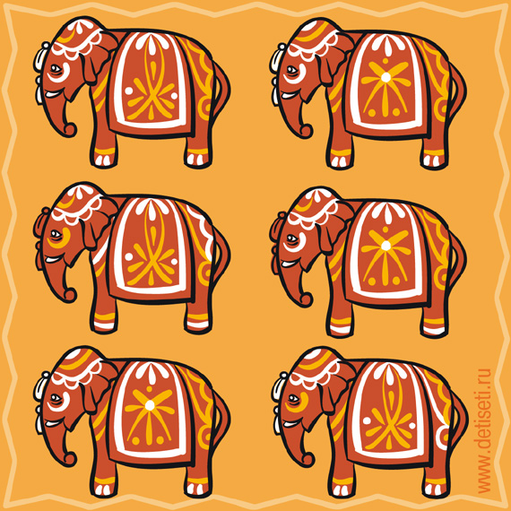
«Найди двух одинаковых слонов».

